横山桥中心小学乡村学校少年宫书法组活动掠影
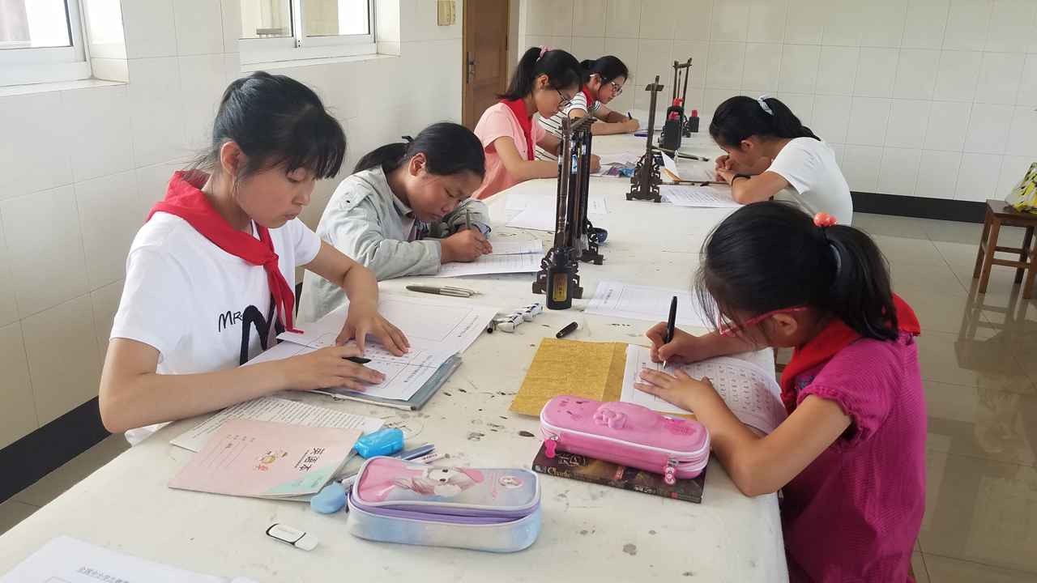
孩子们勤耕砚田

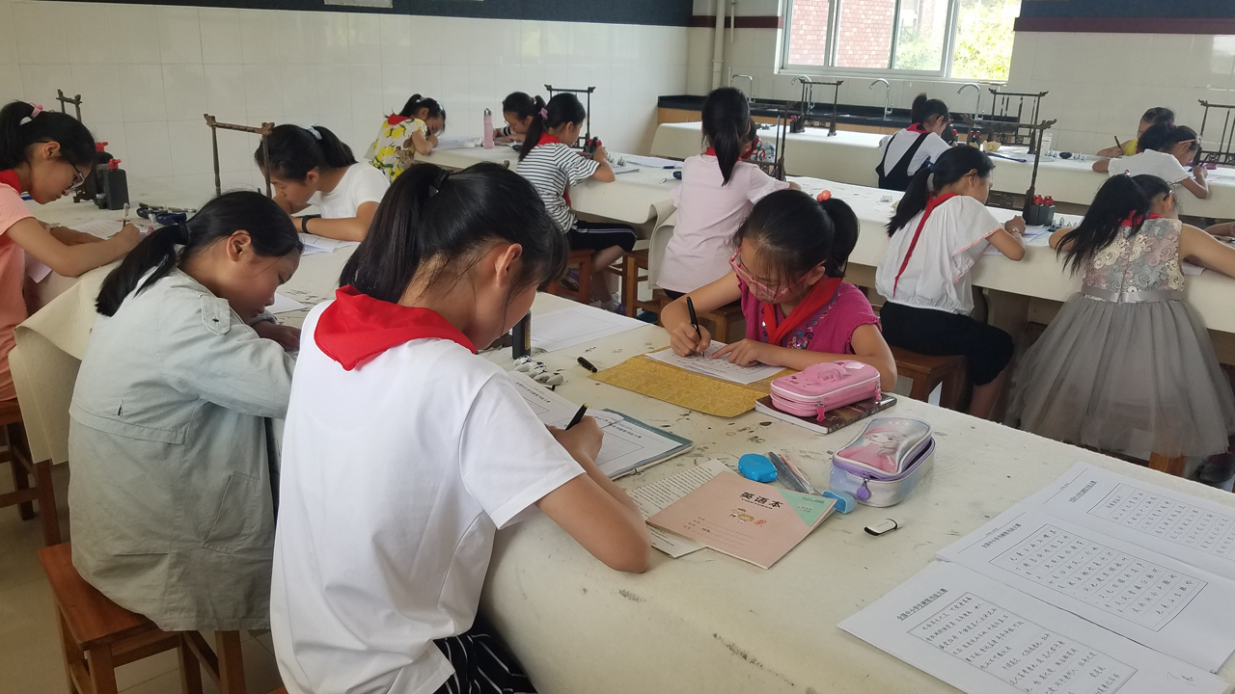
孩子们勤耕砚田
横山桥中心小学乡村学校少年宫书法组活动掠影
孩子们勤耕砚田

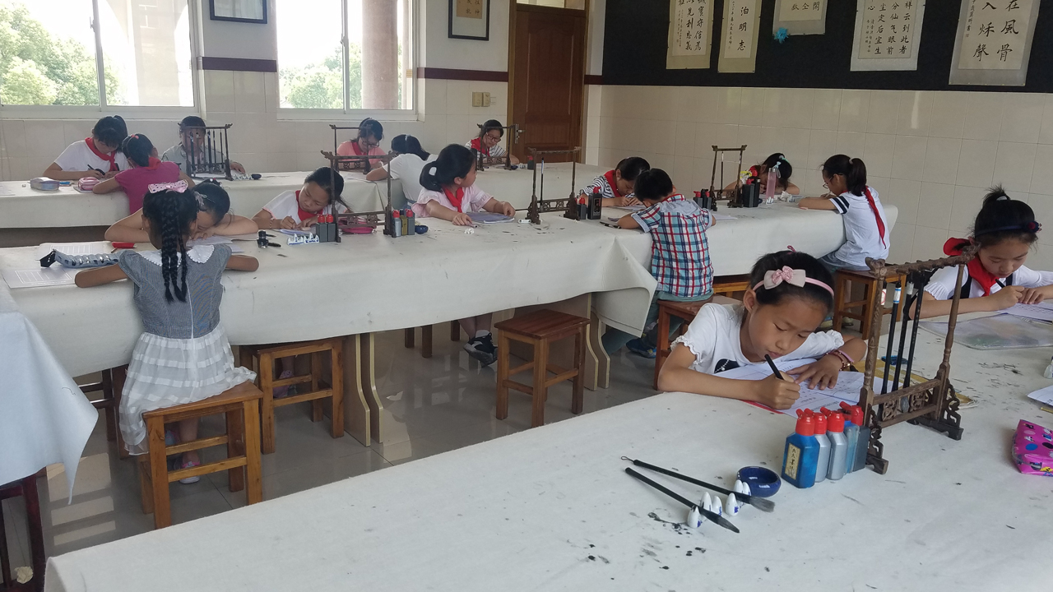
孩子们勤耕砚田

横山桥中心小学乡村学校少年宫书法组活动掠影
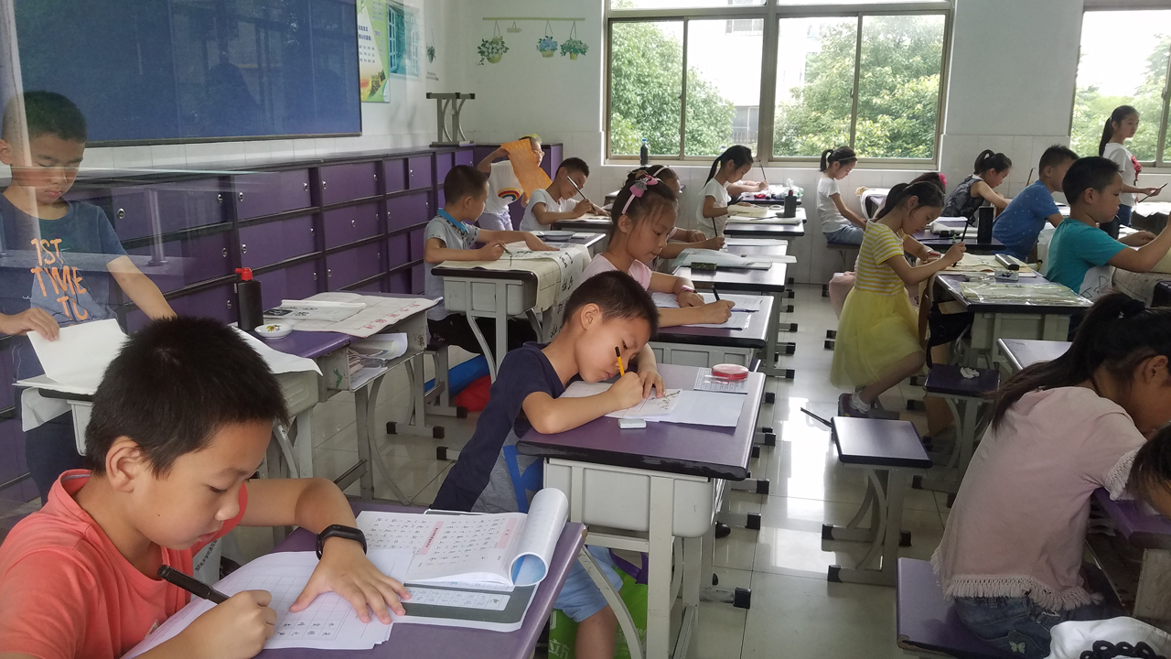

张梓钰在参加区规范汉字书写大赛

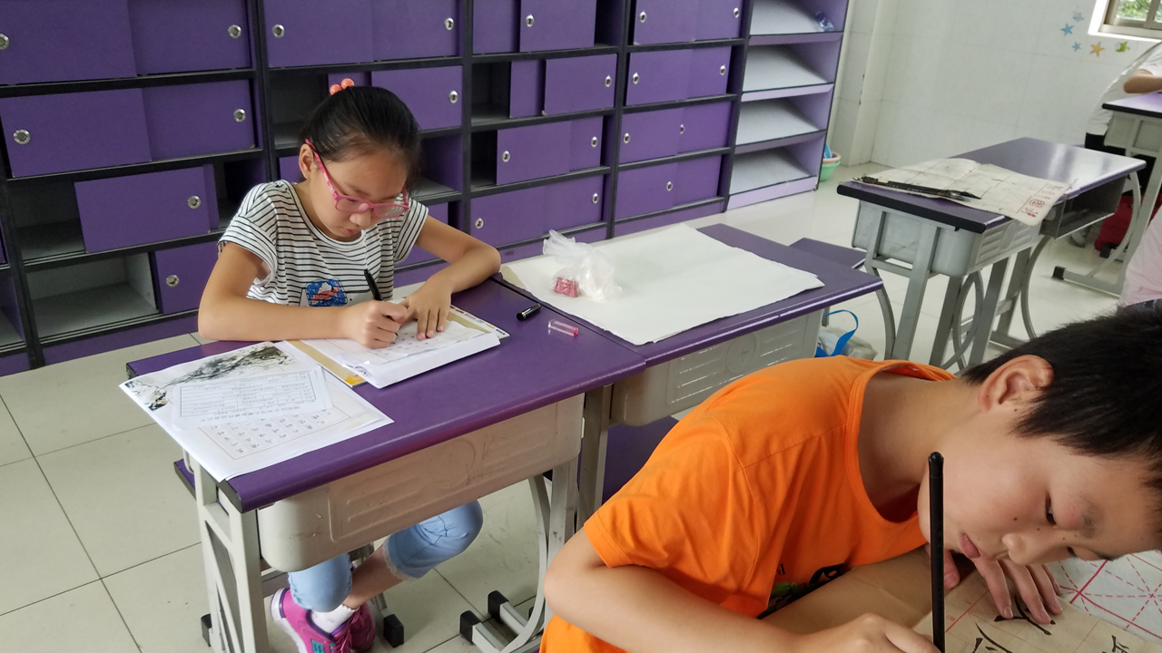

袁一弘在参加区规范汉字书写大赛
横山桥中心小学乡村学校少年宫书法组活动掠影
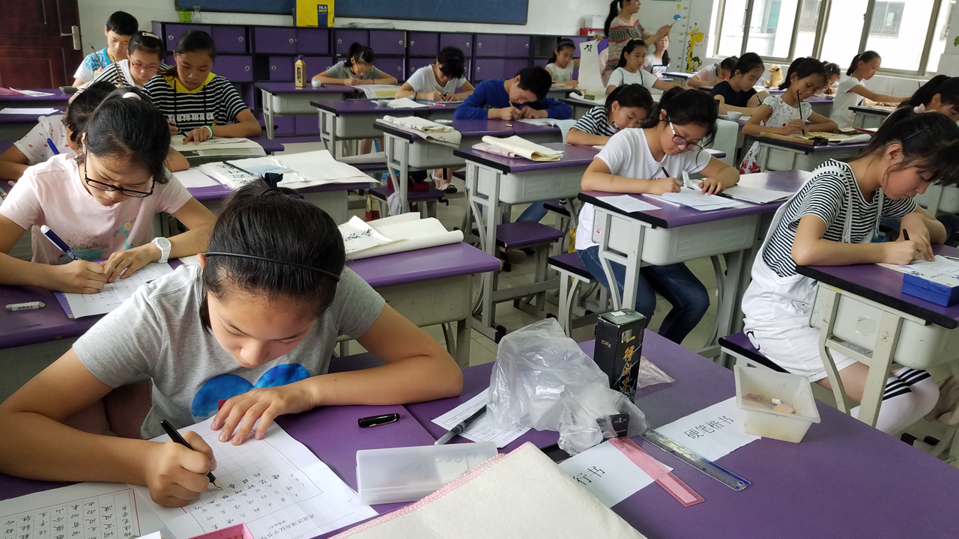
杨佳艺在参加省书法比赛

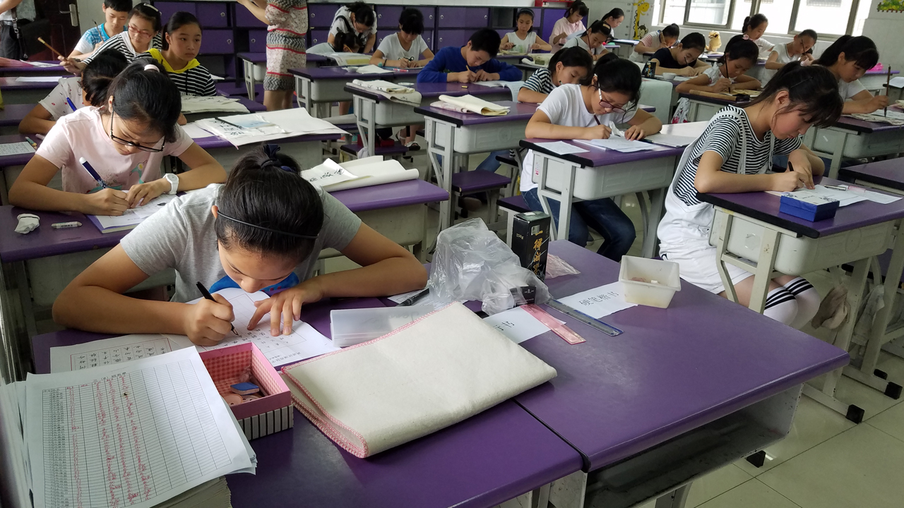
韩静怡、杨宛在参加书法比赛

